Представляем несколько верных ответов участников к заданиям исследовательской части:

3. Почему столетний юбилей имеет две даты и обе они правильные? (Назовите эти даты)
29 декабря 1916 года (т.к. летоисчисление изменилось, то для нас это будет 11 января 17-го года) царствующий сенат подписал указ о создании первого государственного заповедника на оз. Байкал. Он получил название Баргузинский. Эта дата для нас очень знаменательна, с нее начался отсчет нашей государственной системы заповедников. Обе даты являются верными.
«Новое поколение»
6. Назовите первые заповедники:
- Российской империи – его судьба;
1874-1889 гг. - первый в России частный природный парк Аскания- Нова («Чапли»), 1919 г.-народный заповедник, 1921 г. - государственный степной заповедник УССР, 1983 г.-биосферный заповедник (ЮНЕСКО).
«Ё-Моё»
8. Какими пятью ООПТ прирастет заповедная система России в ближайшее время? Это могло произойти еще в 2014 году, но не произошло – почему?
Вероятно, речь идёт о заповедниках Крыма, который вошёл в состав России в 2014 г.: Крымский, Ялтинский горно-лесной, Карадагский, Казантипский, Опукский (бывший заповедник «Мыс Мартьян» сейчас является национальным парком). С вхождением Крыма в состав России, его заповедники были национализированы и переданы в управление Госкомлеса республики Крым, но ни один не приобрел статус таковых в российском правовом поле. Не хотят отдавать власти Крыма свои территории, говоря о том, что не определены чётко границы 3-х заповедников, пытаясь перевести заповедники в статус национальных парков, а федеральным властям надо найти деньги на содержание заповедников))).
«Вертикаль»

Часть 2
Что? Кто? Где? Когда? Наши ответы

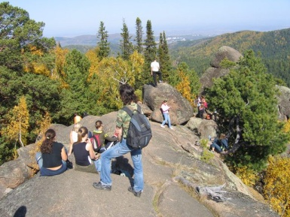 | 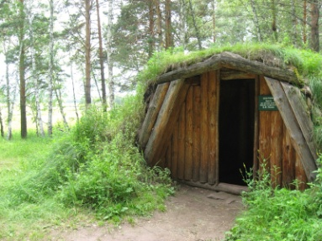 | 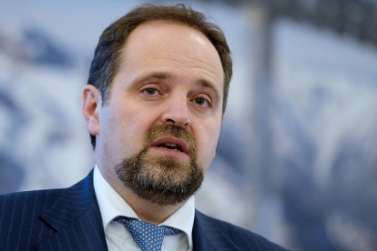 | 
Заповедник «Столбы»  На снимке - вершина скалы Львиные ворота, вид на город. | Национальный парк «Шушенский бор». На снимке - «Шалаш В.И.Ленина». | Сергей Ефимович Донской — российский государственный деятель, Министр природных ресурсов и экологии Российской Федерации . | Степаницкий Всеволод Борисович — Заместитель Директора Департамента государственной политики и регулирования в сфере охраны окружающей среды Минприроды России.
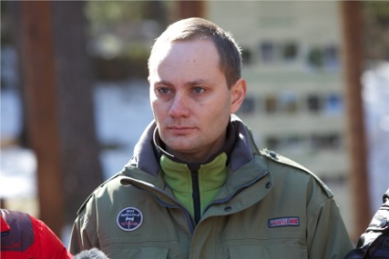  Щербаков Вячеслав Михайлович — директор заповедника «Столбы». | 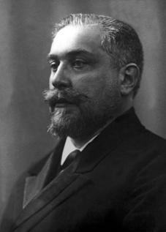  Григорий Александрович Кожевников — российский и советский энтомолог, зоолог, географ, охотовед, эколог, специалист в области биологической эволюции, в том числе, человека, основоположник заповедного дела России, первый председатель Всероссийского общества охраны природы, профессор Московского университета, Московского геолого-разведочного института ВСНХ, Тропического института Наркомздрава. | 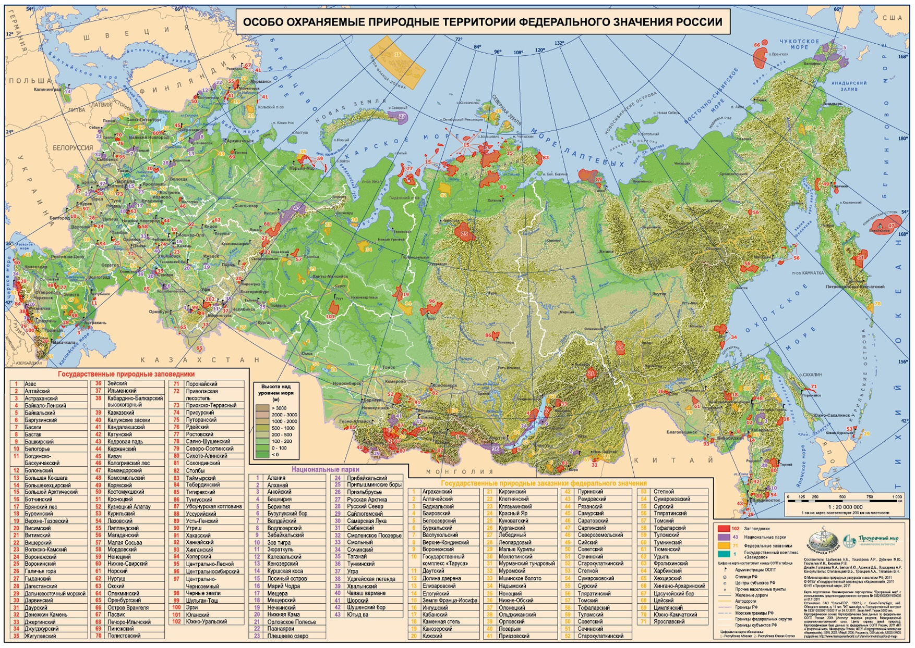  На карте отмечены заповедники:  47 – Командорский  49 – Корякский  51 – Кроноцкий  56 – Магаданский | 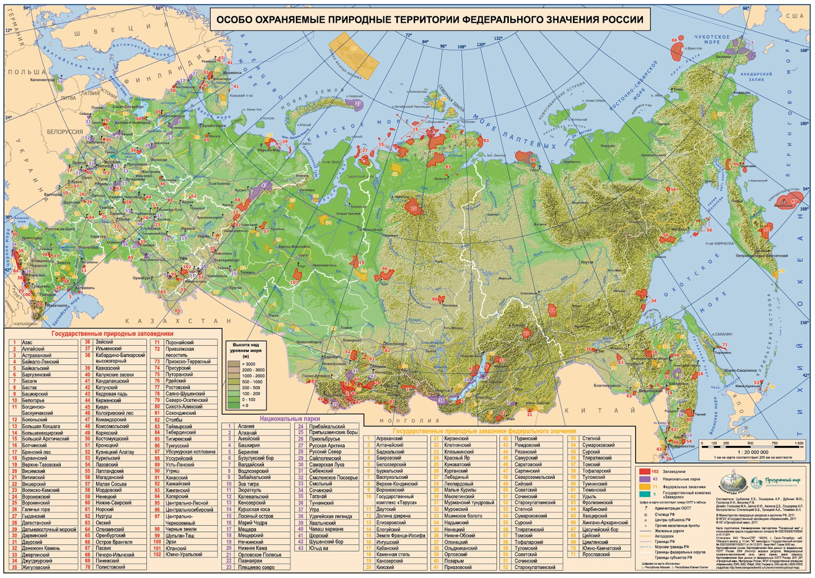  На карте отмечены заповедники:  15 – Большой Арктический  83 – Таймырский  Заказник:  42 – Пуринский
 |  | 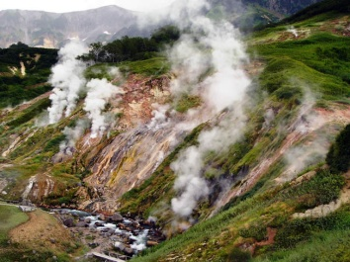 | 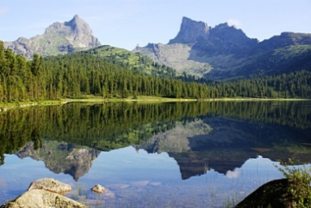
На карте отмечены заповедники:  2 – Алтайский  42 – Катунский  52 – Кузнецкий Алатау  78 – Саяно-Шушенский  82 – Столбы  87 – Убсунурская котловина  91 – Хакасский  Национальные парки:  29 – Сайлюгемский  41 – Шорский  42 – Шушенский бор  Заказник:  40 – Позарым | На карте отмечены заповедники:  41 – Кандалакшский  55 – Лапландский  67 – Пасвик  Национальные парки:  22 – Паанаярви  Заказник:  19 – Канозерский  31 – Мурманский тундровый  59 – Туломский | Кроноцкий заповедник - 1 ноября 1934 г. | Природный парк «Ергаки» - 4 апреля 2005 г.

